Onderzoeksgroep
Dier&Welzijn

Paardenverzamelplaatsen +
-slachthuizen

Verslag n.a.v. plaatsbezoeken in Argentinië en Uruguay
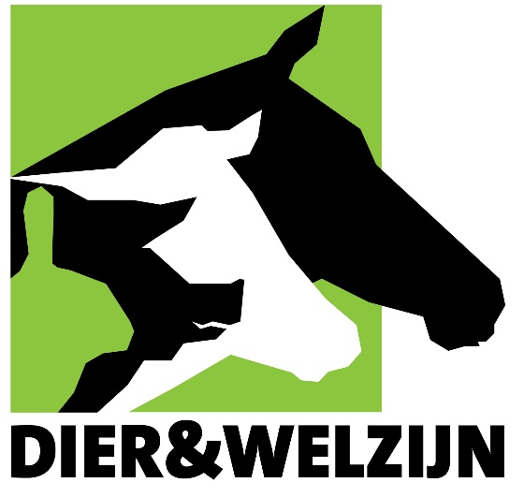

Bert Driessen
Jos Van Thielen

december 2019
Inhoud
Woord vooraf 3
Programma 4
Samenvatting en besluit 5
Fotomateriaal 8

Woord vooraf

Onderstaand verslag is een weergave van bevindingen (visuele observaties en meten van omgevingsparameters) op het moment van de opvolgbedrijfsbezoeken, die per bedrijf enkele uren in beslag namen. De situatie (dieren, personeel en infrastructuur) werd op het moment zelf bestudeerd en deze vaststellingen zijn vervolgens getoetst aan standaarden, normen e.a. op vlak van dierenwelzijn. Daarnaast werd tijdens de bedrijfsbezoeken foto- en filmmateriaal verzameld om achteraf te analyseren.
Tijdens deze 10-daagse rondreis in Argentinië en Uruguay werden 4 slachthuizen en 3 verzamelplaatsen bezocht. Daarnaast is er een meeting geweest met vertegenwoordigers van de verschillende slachthuizen (Lamar, Solemar, Land, Sarel, Infriba)
Het plaatsbezoek werd uitgevoerd door Bert Driessen en Jos Van Thielen van de onderzoeksgroep Dier&Welzijn met een jarenlange expertise op gebied van dierenwelzijn en diergedrag en meer specifiek betreffende het monitoren van dieren tijdens transport en het verblijf in slachthuizen.

Programma
Het reisplan startte in Argentinië met een bezoek aan slachthuis Lamar en een meeting met vertegenwoordigers van de slachthuizen Lamar-Land L-Solemar-Sarel. Daarna werd de oversteek gemaakt naar Uruguay, met bezoeken aan het slachthuis van Sarel en Clay, die samen 90% van de paardenslachtingen in Uruguay voor hun rekening nemen. Verder werden in Uruguay twee verzamelpunten/-plaatsen voor paarden bezocht. Nadien volgden nog 1 slachthuis (Land) en een verzamelplaats in Argentinië.
Zaterdag 2 november 2019
Bezoek/audit slachthuis Lamar (Argentinië)
Meeting met vertegenwoordiger slachthuis Solemar
Meeting met vertegenwoordigers slachthuizen Lamar, Land L, Solemar, Sarel
Maandag 4 november 2019
Bezoek/audit slachthuis Sarel (Departement Canelones Zabala, Uruguay)
Bezoek/audit paardenverzamelplaats aan de site van het slachthuis Sarel (Uruguay)
Dinsdag 5 november 2019
Bezoek/audit slachthuis Clay (Uruguay)
Bezoek/audit paardenverzamelplaats aan de site van het slachthuis Clay (Uruguay)
Woensdag 6 november 2019
Meeting met vertegenwoordiger slachthuis Infriba (Argentinië)
Donderdag 7 november 2019
Bezoek/audit slachthuis Land L (Argentinië)
Bezoek/audit paardenverzamelplaats aan de site van het slachthuis Land L (Argentinië)
Vrijdag 8 november 2019
Meeting met Senasa (Argentinië)

Samenvatting en besluit
Tijdens de eerste 10 dagen van november 2019 hebben 2 onderzoekers deel uitmakend van de onderzoeksgroep Dier&Welzijn een bezoek gebracht aan 2 slachthuizen in Uruguay, met name het slachthuis van Sarel en Clay (samen verantwoordelijk voor 90% van de paardenslachtingen in Uruguay). Diezelfde twee onderzoekers brachten verder ook een bezoek aan 2 Argentijnse slachthuizen (Land L en Lamar). Beide onderzoekers zijn experten op het vlak van dierenwelzijn in landbouwbedrijven, tijdens het diertransport en in het slachthuis. In ieder bezocht bedrijf werd de volledige medewerking door de bedrijfsleiders en medewerkers verschaft en toegang tot alle bedrijfsruimtes verleend. Op de vraag van het onderzoeksteam werd in elk operationeel bedrijf ingegaan op het verzoek om het drijven van de paarden, het bedwelmen en het verbloeden te demonstreren om zo een goed beeld te kunnen vormen van de aanwezige expertise en infrastructuur.
Er werd een systematische toetsing (gestoeld op de 5 vrijheidsgraden) van de aanwezige infrastructuur in functie van dierenwelzijn uitgevoerd. Zowel de voorzieningen voor het lossen van de dieren, het drijven naar tijdelijke wachtruimtes, de voorzieningen voor het drijven naar de bedwelmingsruimte als de voorzieningen in deze ruimte werden systematisch geïnspecteerd. De aanwezige infrastructuur werd aan een visuele controle onderworpen om antwoorden op een aantal vragen te formuleren. Zijn alle nodige infrastructurele voorzieningen voor een diervriendelijke omgang met de paarden aanwezig? Het vloerpersoneel werd gedurende enkele uren geobserveerd om hun vakbekwaamheid en deskundigheid in de omgang met paarden (onder, voor deze dieren, niet natuurlijke omstandigheden) te beoordelen en antwoorden op volgende vragen te formuleren. Was het aanwezige personeel voldoende vakbekwaam om op een vlotte en diervriendelijke manier met de paarden om te gaan? Is het personeel in staat, en voldoende alert en ervaren om probleemsituaties correct in te schatten en hiermee correct om te gaan? Tijdens de plaatsbezoeken werden objectief meetbare en m.b.t. dierenwelzijn relevante parameters (zoals lichtsterkte, temperatuur, luchtsnelheid, aanwezige geluiden, storende lichtstralen en schaduwvlekken) systematisch op verschillende plaatsen in de bedrijven geregistreerd.
Op de eerste avond vond er een meeting plaats tussen de auditeurs/onderzoekers van de groep Dier&Welzijn en de deelnemende bedrijven in Zuid-Amerika. Er was een delegatie aanwezig van Solemar, Lamar, Pico/Land L en Sarel. Hierbij hebben de 2 auditeurs hun bevindingen van de afgelopen jaren voorgesteld aan de groep.
Er werden hierbij een aantal kritische punten vermeld die de nodige aandacht verdienen.
Doorheen de afgelopen jaren dat de opvolging gebeurd is, hebben de onderzoekers/auditeurs verschillende aanpassingen en verbeteringen aan zowel de infrastructuur als de omgang met de dieren (en de mens-dier interactie) kunnen vaststellen.
Heel specifiek willen we hier 4 punten onder de aandacht brengen: (1) geschiktheid voor transport, (2) trailerkarakteristieken, (3) welzijnsvriendelijk en correct omgaan met de dieren, (4) de omgeving.
(1) Geschiktheid voor transport
Tijdens onze bezoeken hebben we dieren opgemerkt in de wachtruimte van het slachthuis die niet geschikt waren voor transport; kreupel dier, verwond dier, ... Dieren die niet transportwaardig zijn, mogen ook niet op transport worden gezet. In Europa bestaat er een document “Practical Guidelines to Assess Fitness for Transport of Equidae (Horses, Ponies, Donkeys and their Hybrids)”. Dit document kan als leidraad gebruikt worden bij het bepalen of een paard transportwaardig is of niet.
Een ander belangrijk aandachtspunt is de aanwezigheid van veulens in de wachtruimtes en de kralen op de slachthuissite.
Enkele suggesties i.v.m. de problematiek van het ‘fit for transport’ zijn van paarden. We adviseren hier om systematisch alle paarden te controleren tijdens het lossen van de trailer. Wanneer een niet-transportwaardig paard tijdens het lossen in het slachthuis wordt opgemerkt, moet dit uit de groep gehaald worden en direct geslacht worden (noodbedwelming op de vrachtwagen of aan de loskade indien noodzakelijk). Registreer ook de bevindingen bij iedere toekomende trailer met paarden. Daarnaast is het wenselijk dat deze bevindingen ook worden teruggekoppeld naar de transporteurs en de leveranciers.
(2) Karakteristieken van de vrachtwagen
Hierbij dient de nodige aandacht naar de vloer van de truck te gaan, de hoogte van de trailer en vooral ook de hoogte van de poort en de densiteit van de dieren op de trailer. Ook de wijze van omgang met de dieren tijdens het lossen en drijven is een aandachtspunt.
(3) Omgang met de paarden
De chauffeur of drijver moet tijdens het lossen en het drijven de signalen die de paarden uitzenden begrijpen en hieraan zijn handelen aanpassen. Ook hulpmiddelen moeten op een correcte manier worden gebruikt. Het is noodzakelijk dat de drijver een inschatting maakt van wat zijn handelen teweegbrengt bij de dieren, niet alleen bij het paard waarop de drijver is gefocust, maar ook bij de paarden die zich in de omgeving bevinden en ook het signaal van de drijver oppikken en hierdoor mogelijks gestrest geraken.
Verder is het belangrijk dat aanpassings- en onderhoudswerkzaamheden aan de infrastructuur, indien mogelijk, niet uitgevoerd worden in aanwezigheid van de dieren.
De paarden moeten worden gedoucht voor het slachten. De wijze waarop dit gebeurt kan een grote impact hebben op het stressniveau van de paarden die deze wasbeurt moeten ondergaan. Gebruik geen gangbare waterdruk om de paarden te besproeien. We raden hier aan om een douche te installeren die automatisch en met weinig druk opstart en waarbij er zeer fijne neveldruppels geproduceerd worden.
Essentieel is dat de drijver altijd op een kalme manier omgaat met de dieren. Gebruik hierbij geen elektrische prikkelaar als hulpdrijfmiddel. Sla de paarden niet met een stok of met de hand.
(4) De omgeving
De aanwezigheid van beschutting tegen eventuele ongure weersomstandigheden of als schaduwplek (bijvoorbeeld door bomen te voorzien in de paardenverzamelplaats) is belangrijk. Vooral de afwezigheid van modder en een goede doorlaatbaarheid van de bodem om het overtollige water snel af te voeren verdient de nodige aandacht. Verder is de beschikbaarheid van zuiver drinkwater en eventueel voeder een aandachtspunt.
De verantwoordelijken van de slachthuizen (Solemar en Infriba) die in 2018 doorgelicht werden en waarvoor tijdens deze 10-daagse geen opvolgbezoek voorzien was, zijn zelf in meetings te Buenos Aeres toelichting komen geven over de aanpassingen (zowel infrastructureel als qua omgang met de paarden) die werden gedaan of die in de nabije toekomst zullen worden uitgevoerd.
Het onderzoeksteam heeft kunnen vaststellen dat alle eerder bezochte bedrijven (Lamar, Sarel, Clay en Land L) vele aanbevelingen van voorgaande plaatsbezoeken ter harte hebben genomen en de aangehaalde verbeterpunten hebben aangepakt. Zo werd vorig jaar gewezen op de problematiek van zware regenval wat kan leiden tot een drassige/modderige bodem bij niet overdekte wachtruimten. In verschillende slachthuizen zijn er nu ruime voorzieningen van overdekte wachtplaatsen (Figuur 1, Figuur 2, Figuur 3 en Figuur 4).
Een ander verbeterpunt dat de aandacht trok was de stress die de paarden ondervinden bij het douchen. De suggestie werd gedaan om het douchen minder stressvol te maken door geleidelijk te starten met een zeer fijne nevel waarbij in functie van de tijd de intensiteit kan toenemen. Slachthuis Sarel heeft deze suggestie opgepikt; tijdens ons bezoek dit jaar hebben we kunnen vaststellen dat ze een automatische douche hebben geïnstalleerd in het laatste gedeelte van de drijfgang voor de fixatiebox waarbij de paarden niet meer angstig reageren wanneer de douche opstart (Figuur 5). Dit is een voorbeeldsysteem voor anderen.
Dit jaar hebben we ook het nieuwe slachthuis van Clay in volle werking kunnen observeren. Zowel wachtstal als drijfgedeelte naar de fixatiebox zijn gebouwd volgens de dierenwelzijnsvriendelijke principes van Temple Grandin: een visgraatvormige wachtstal, hoge egale dichte zijwanden in de drijfgangen, geen rechte hoeken in de drijfgang en een bochtige maar oplopende drijfgang naar de fixatiebox. Dit maakt dat het drijven uit de wachthokken naar de bedwelmingsruimte veel rustiger, dierenwelzijnsvriendelijker, maar ook en vooral veel efficiënter verloopt (Figuur 6, Figuur 7 en Figuur 8).
Toch werden er tijdens onze bezoeken van november 2019 bijkomende verbeterpunten voorgesteld om het efficiënt en dierenwelzijnsvriendelijk omgaan met de paarden (bv. bij het drijven van dieren) te bevorderen en daardoor stress bij de paarden te reduceren. De belangrijkste factor hierbij is nog steeds het reduceren van storende geluiden in het slachthuis. Vooral hoogtonige geluiden door metaal op metaal of metaal op beton contacten zijn hierbij de boosdoener.
Tijdens de laatste dag van het verblijf in Zuid-Amerika was een symposium bij SENASA gepland. Hierbij werd door de onderzoekers een uiteenzetting gegeven over de bevindingen van de afgelopen jaren. Vervolgens werd er gedebatteerd over deze uiteenzetting en werden een aantal praktische aspecten besproken. Zo werd meegedeeld dat de paarden in Argentinië niet verplicht moeten worden gedoucht, maar om te vermijden dat tijdens de buiksnede in het karkas stof in de snede zou dwarrelen, worden de paarden vooraf toch best gedoucht. Hierbij volstaat het om enkel de buik en de benen van de paarden te douchen. Verder werd ook meegedeeld dat alle paarden die in het slachthuis toekomen, een elektronisch oormerk moeten hebben. De vertegenwoordigers van SENASA hebben zich ook bereid verklaard om bij eventuele discussiegesprekken (over Argentijnse paarden) in Europa een medewerker af te vaardigen.
Algemeen concluderend kunnen we stellen dat in het licht van de afgelopen bezoeken van de laatste 4 jaar en de uitgevoerde waarnemingen ter plaatse er zeker een positieve evolutie plaatsvindt in Argentinië en Uruguay op vlak van dierenwelzijn tijdens het collecteren, transporteren en slachten van paarden. We stellen een toegenomen betrokkenheid en besef vast bij alle actoren: slachthuizen, verzamelplaatsen, controle-instanties (Senasa) en universiteiten.

Fotomateriaal
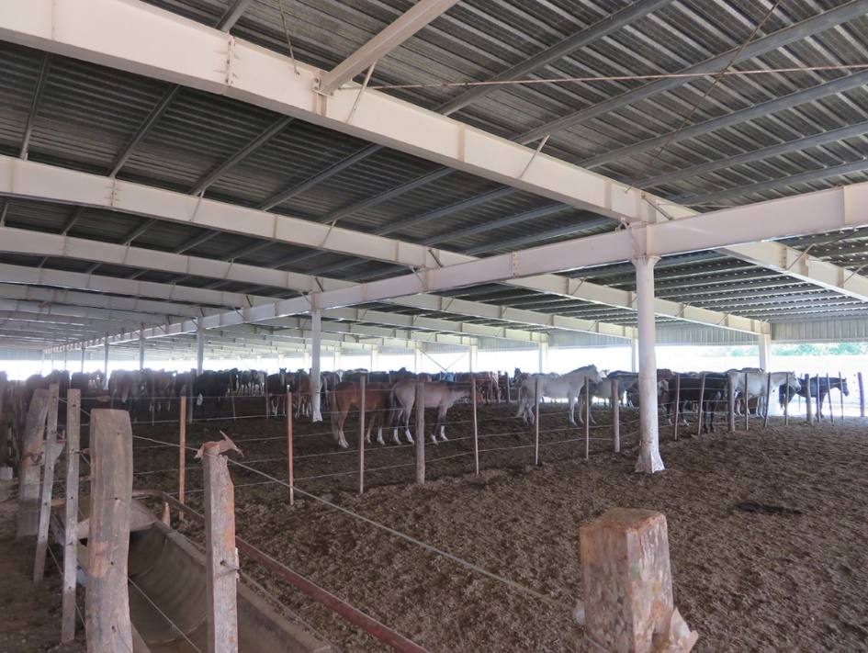
Figuur 1: Ruime overdekte wachtruimte (Lamar) met voorzieningen voor water en voer.
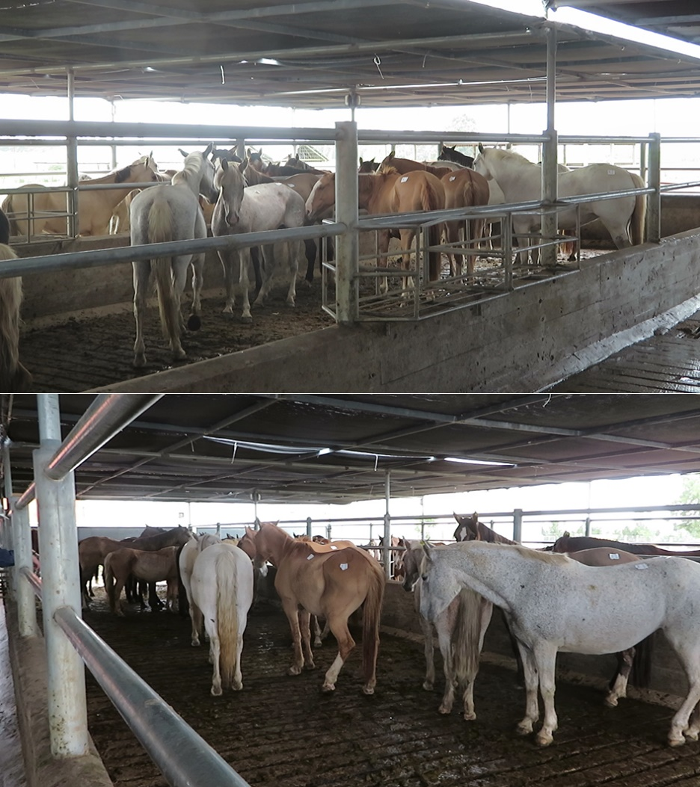
Figuur 2: De paarden staan rustig in de overdekte wachtruimte in Sarel.
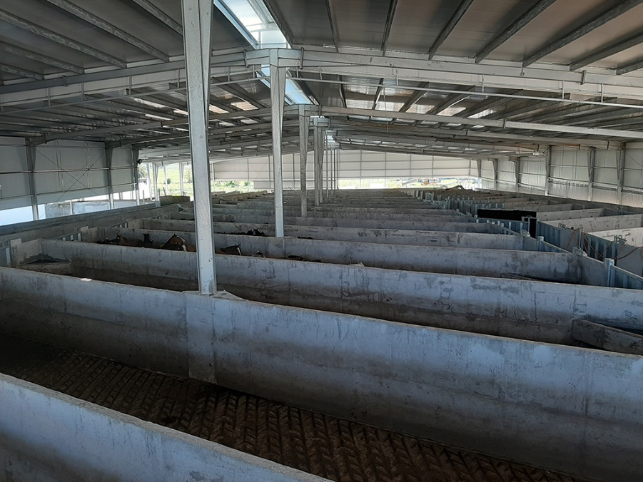
Figuur 3: Nieuwe, ruime overdekte wachtstal met geïsoleerd dak bij Clay.
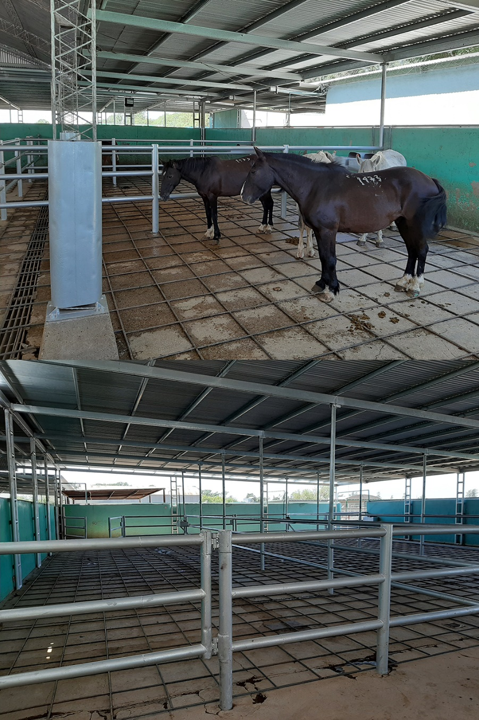
Figuur 4: Overdekte wachtruimte voor de paarden bij Land L.
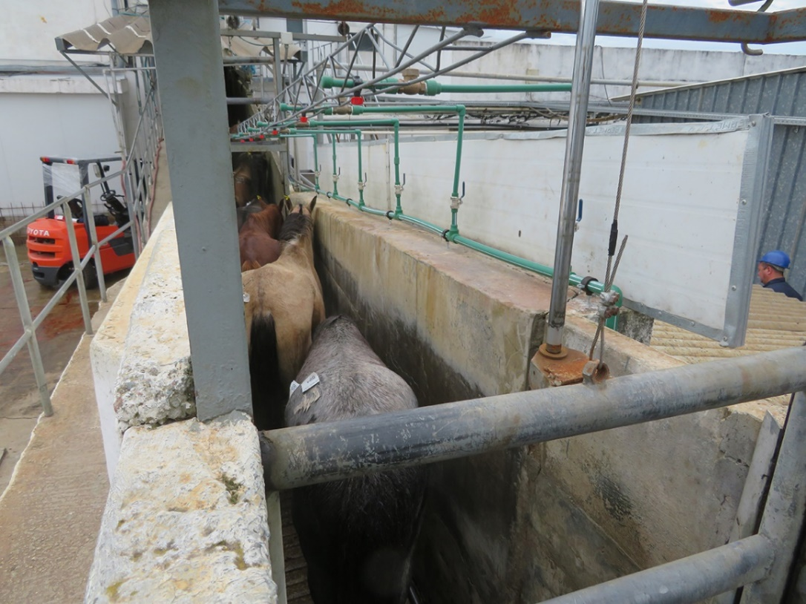
Figuur 5: Douche die traag opstart en fijne neveldruppels geeft, waardoor dit minder stresserend is voor de paarden.
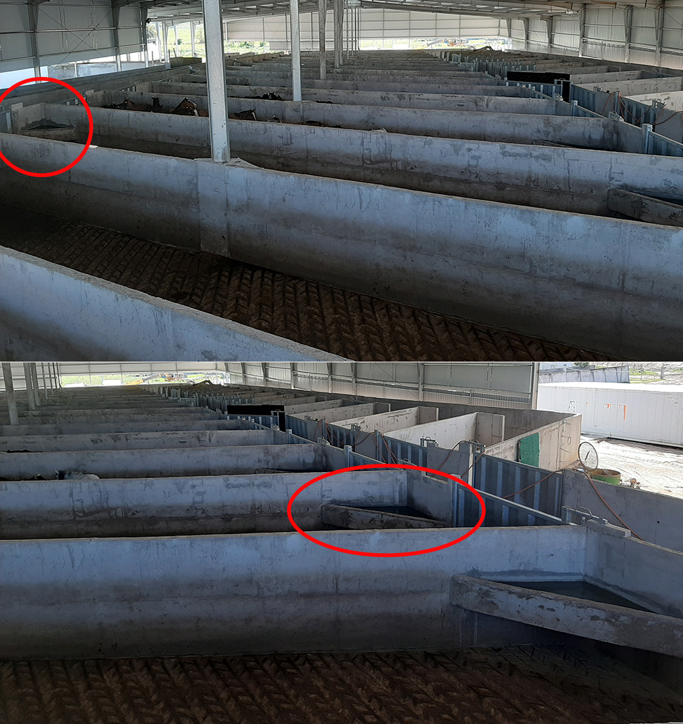
Figuur 6: Een visgraatvormige wachtstal en hoge egale dichte zijwanden in de drijfgangen.
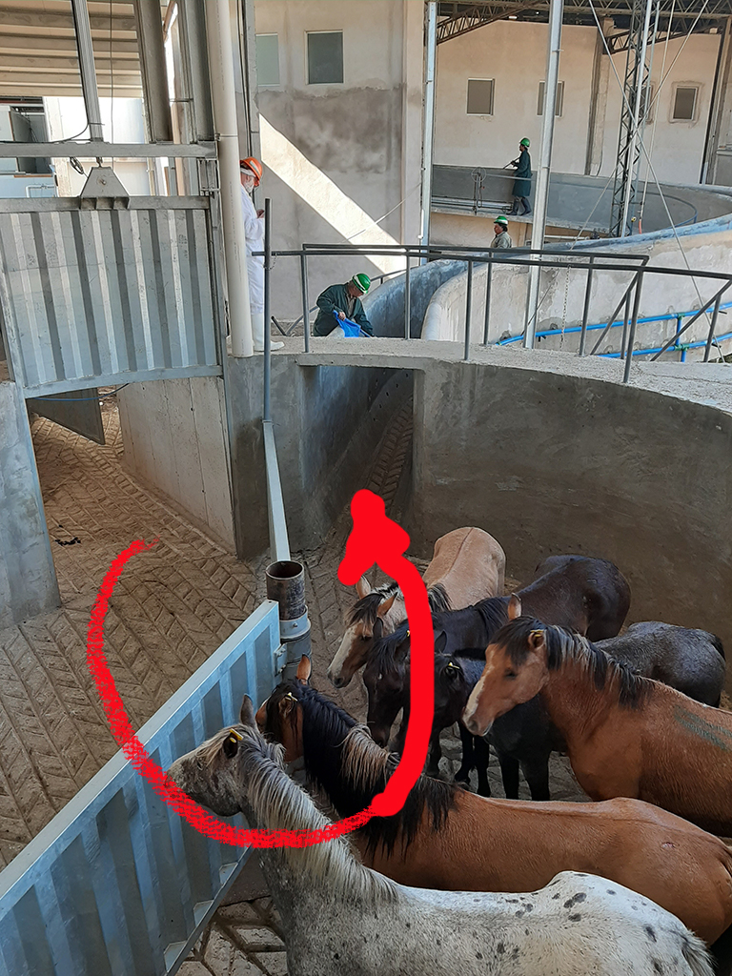
Figuur 7: Carrousel in plaats van een scherpe bocht in het drijfgedeelte.
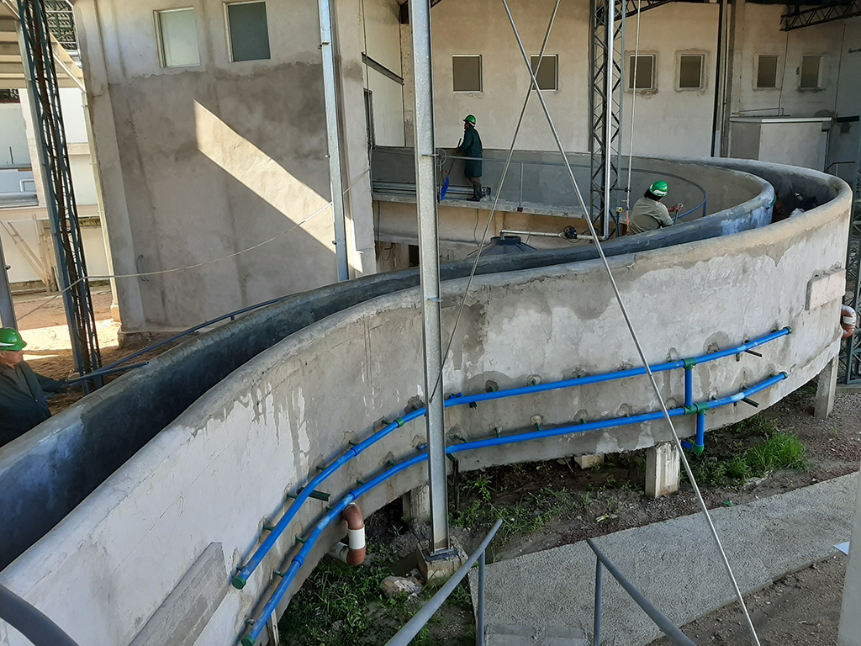
Figuur 8: Licht oplopende S-vormige drijfgang naar de fixatiebox.

Onderzoeksgroep Dier&Welzijn
e-mail: bert.driessen@dierenwelzijn.eu
e-mail: sanne.vanbeirendonck@dierenwelzijn.eu
e-mail: jos.vanthielen@dierenwelzijn.eu
www.diereninformatie.be

